MEMORIAL DESCRITIVO DA CONSTRUÇÃO DE ÁREA RECREATIVA PARA CRIANÇAS – PLAYGROUND

ITARANA-ES
2018
SUMÁRIO

1 - IDENTIFICAÇÃO 5
2 - CONSIDERAÇÕES GERAIS 5
3 – OBSERVAÇÕES GERAIS 5
3.1 – Execução e controle 5
3.1.1 – Responsabilidades 5
3.1.2 – Acompanhamento 7
3.2 – Observações sobre materiais 8
3.2.1 - Observações Gerais 8
3.2.2 – Segurança geral 9
4 – SERVIÇOS A EXECUTAR 10
4.1 – Serviços preliminares 10
4.2 – Paredes e Gradis 11
4.2.1 – Alvenaria de blocos cerâmicos 11
4.2.2 – Abertura e fechamento de rasgos 11
4.2.3 – Gradil 11
4.3 – Revestimento de paredes 11
4.4 – Revestimento de pisos 12
4.4.1 – Pavimentação 12
4.4.2 – Piso emborrachado drenante 12
4.5 – Instalações Hidrossanitárias 13
4.6 – Instalações Elétricas 13
4.7 – Pergolado 13
4.8 – Granito 14
4.8 – Pintura 14
4.9 – Paisagismo 15
4.9.1 – Plantio de grama em placas 15
4.9.2 – Separador/limitador de grama 15
4.9.3 – Plantio de Orquídea Bambu, Moreia, Helicônia Papagaio e Trepadeira Alamanda amarela 16
4.10 – Brinquedos 17
4.10.1 – Playground modular 17
4.10.2 – Casinha de madeira 17
4.10.3 – Gangorra 18
4.10.4 – Carrossel 19
4.10.5 – Escorregador 19
4.11 – Serviços complementares 20
4.11.1 – Lixeira Seletiva 20
4.11.2 – Banco de concreto 20
4.12 – Limpeza final 21
5 – RECEBIMENTO DOS SERVIÇOS E OBRAS 21

LISTA DE FIGURAS

Figura 1 – Pergolado de madeira 14
Figura 2 – Orquídea Bambu 16
Figura 3 – Moreia 16
Figura 4 – Helicônia Papagaio....................................................................................... 16 Figura 5 – Trepadeira Alamanda amarela 16
Figura 6 – Playground modular 17
Figura 7 – Casinha de madeira 18
Figura 8 – Gangorra de três pranchas 18
Figura 9 – Carrossel 19
Figura 10 – Escorregador 19
Figura 11 – Lixeira Seletiva 20
Figura 12 – Banco de concreto 20

MEMORIAL DESCRITIVO

Projeto: Construção de uma área recreativa para crianças - playground
Proprietário: Prefeitura Municipal de Itarana, Espírito Santo.
Localização: Sede, Itarana/ES.

1 - IDENTIFICAÇÃO
O presente Memorial tem como objetivo especificar os materiais e técnicas referentes à construção de uma área recreativa para crianças – playground, localizada à Rua Elias Estevão Colnago, Centro, Itarana, Espírito Santo.

2 - CONSIDERAÇÕES GERAIS
É de responsabilidade da CONTRATADA, o fornecimento de todos os materiais, equipamentos e mão de obra de primeira linha necessária ao cumprimento integral do objeto da licitação, baseando-se nos projetos básicos fornecidos bem como nos respectivos memoriais descritivos, responsabilizando-se pelo atendimento a todos os dispositivos legais vigentes, bem como pelo cumprimento de normas técnicas da ABNT e demais pertinentes, normas de segurança, pagamento de encargos, taxas, emolumentos, etc., e por todos os danos causados às obras e ou serviços, bem como a terceiros, reparando, consertando, substituindo, ressarcindo, etc., os seus respectivos proprietários.
Quando houver dúvidas nos projetos, nas especificações, no memorial deverá ser consultada a FISCALIZAÇÃO e aos projetistas para as definições finais.

3 – OBSERVAÇÕES GERAIS

3.1 – Execução e controle

3.1.1 – Responsabilidades
Fica reservada a PREFEITURA MUNICIPAL DE ITARANA-ES, neste ato representado pelo SETOR DE ENGENHARIA E PROJETOS, o direito e a autoridade, para resolver todo e qualquer caso singular e porventura omisso neste memorial, e nos demais e que não seja definido em outros documentos contratuais, como o próprio contrato ou outros elementos fornecidos.
Na existência de serviços não descritos, a CONTRATADA somente poderá executá-los após aprovação da FISCALIZAÇÃO. A omissão de qualquer procedimento ou norma neste memorial, nos projetos, ou em outros documentos contratuais, não exime a CONTRATADA da obrigatoriedade da utilização das melhores técnicas preconizadas para os trabalhos, respeitando os objetivos básicos de funcionalidade e adequação dos resultados, bem como todas as normas da ABNT vigentes, e demais pertinentes.
Não se poderá alegar, em hipótese alguma, como justificativa ou defesa, pela CONTRATADA, desconhecimento, incompreensão, dúvidas ou esquecimento das cláusulas e condições, do contrato, dos projetos, das especificações técnicas, do memorial, bem como de tudo o que estiver contido nas normas, especificações e métodos da ABNT, e outras normas pertinentes citadas ou não neste memorial. A existência e a atuação da FISCALIZAÇÃO em nada diminuirão as responsabilidades únicas, integrais e exclusivas da CONTRATADA no que concerne aos serviços e suas implicações próximas ou remotas, sempre de conformidade com o contrato, o Código Civil e demais leis ou regulamentos vigentes, no Município, Estado e na União.
É da máxima importância, que o Engenheiro Residente e ou R.T. promovam um trabalho de equipe com os diferentes profissionais e fornecedores especializados, envolvidos nos serviços, durante todas as fases de organização e construção. A coordenação deverá ser precisa, enfatizando-se a importância do planejamento e da previsão. Não serão toleradas soluções parciais ou improvisadas, ou que não atendam à melhor técnica preconizada para os serviços objetos desta licitação.
Caso haja discrepâncias, as condições especiais do contrato, especificações técnicas gerais e memoriais predominam sobre os projetos, bem como os projetos específicos de cada área predominam sobre os gerais das outras áreas, e as cotas deverão predominar sobre as escalas, devendo o fato, de qualquer forma, ser comunicado com a devida antecedência à FISCALIZAÇÃO, para as providências e compatibilizações necessárias.
As especificações, os desenhos dos projetos e o memorial descritivo destinam-se a descrição e a execução dos serviços completamente acabados nos termos deste memorial e objeto da contratação, e com todos os elementos em perfeito funcionamento, de primeira qualidade e bom acabamento. Portanto, estes elementos devem ser considerados complementares entre si, e o que constar de um dos documentos é tão obrigatório como se constasse em todos os demais.
A CONTRATADA aceita e concorda que os serviços objeto dos documentos contratuais deverão ser complementados em todos os detalhes ainda que cada item necessariamente envolvido não seja especificamente mencionado.
O profissional residente deverá efetuar todas as correções, interpretações e compatibilizações que forem julgadas necessárias, para o término dos serviços de maneira satisfatória, sempre em conjunto com a FISCALIZAÇÃO.
A CONTRATADA deverá se necessário manter contato com as repartições competentes, a fim de obter as necessárias aprovações dos serviços a serem executados, bem como fazer os pedidos de ligações e inspeções pertinentes e providenciar todos os materiais e serviços necessários a estas ligações às suas expensas.
A CONTRATADA deverá visitar o local dos serviços e inspecionar as condições gerais do terreno, as alimentações das instalações/redes, passagens, redes existentes, taludes, árvores existentes, passeios existentes, cercas existentes, etc., bem como verificar as cotas e demais dimensões do projeto, comparando-as com as medidas e níveis "In Loco", pois deverão constar na proposta todos os itens necessários à execução total dos serviços, mesmo que não constem da planilha estimativa fornecida, bem como todas as outras demolições, cortes de árvores e adaptações necessárias à conclusão dos serviços, não cabendo, após assinatura do contrato nenhum termo aditivo visando acrescentar itens ou quantitativos previstos inicialmente.

3.1.2 – Acompanhamento
Os serviços serão fiscalizados por pessoal credenciado e designado pela PREFEITURA MUNICIPAL DE ITARANA, o qual será doravante, aqui designado FISCALIZAÇÃO.
Os serviços serão conduzidos por pessoal pertencente à CONTRATADA, competente e capaz de proporcionar serviços tecnicamente bem feitos e de acabamento esmerado, em número compatível com o ritmo dos serviços, para que o cronograma físico e financeiro seja cumprido à risca.
A CONTRATADA não poderá executar, qualquer serviço que não seja autorizado pela FISCALIZAÇÃO, salvo aqueles que se caracterizem, notadamente, como de emergência e necessários ao andamento ou segurança dos serviços.
Além dos procedimentos técnicos indicados nos capítulos a seguir, terão validade contratual para todos os fins de direito, as normas editadas pela ABNT, DER, DNER, e demais normas pertinentes, direta e indiretamente relacionadas, com os materiais e serviços objetos do contrato.
No caso de serviços executados com materiais fornecidos pela CONTRATADA, que apresentarem defeitos na execução, estes serão refeitos à custa da mesma e com material e ou equipamento às suas expensas.

3.2 – Observações sobre materiais

3.2.1 - Observações Gerais
Todos os materiais fornecidos pela CONTRATADA deverão ser de Primeira Qualidade ou Qualidade Extra, entendendo-se primeira qualidade ou qualidade extra, o nível de qualidade mais elevado da linha do material a ser utilizado, satisfazer as especificações da ABNT/INMETRO e demais normas citadas, e ainda, serem de qualidade, modelo, marcas e tipos especificados no projeto, neste memorial ou nas especificações gerais, e devidamente aprovado pela FISCALIZAÇÃO.
Material, equipamento ou serviço equivalente tecnicamente é aquele que apresenta as mesmas características técnicas exigidas, ou seja, de igual valor, desempenham idêntica função e se presta às mesmas condições do material, equipamento ou serviço especificado, sendo que para sua utilização deverá haver aprovação prévia da FISCALIZAÇÃO.
Caso o material especificado nos projetos e ou memorial, tenha saído de linha, ou encontrar obsoleto, o mesmo deverá ser substituído pelo novo material lançado no mercado, desde que comprovada sua eficiência, equivalência e atendimento às condições estabelecidas nos projetos, especificações e contrato.
Quando houver motivos ponderáveis para a substituição de um material especificado por outro, a CONTRATADA, em tempo hábil, apresentará, por escrito, por intermédio da FISCALIZAÇÃO, a proposta de substituição, instruindo-a com as razões determinadas do pedido de orçamento comparativo, de acordo com o que reza o contrato entre as partes sobre a equivalência.
O estudo e aprovação pela PREFEITURA, dos pedidos de substituição, só serão efetuados quando cumpridas as seguintes exigências:
- Declaração de que a substituição se fará sem ônus para a CONTRATANTE, no caso de materiais equivalentes.
- Apresentação de provas, pelo interessado, da equivalência técnica do produto proposto ao especificado, compreendendo como peça fundamental o laudo do exame comparativo dos materiais, efetuado por laboratório tecnológico idôneo, a critério da FISCALIZAÇÃO.
- Indicação de marca, nome de fabricante ou tipo comercial, que se destinam a definir o tipo e o padrão de qualidade requerida.
- A substituição do material especificado, de acordo com as normas da ABNT, só poderá ser feita quando autorizada pela FISCALIZAÇÃO e nos casos previstos no contrato.
- Outros casos não previstos serão resolvidos pela FISCALIZAÇÃO, depois de satisfeitas as exigências dos motivos ponderáveis ou aprovada à possibilidade de atendê-las.

3.2.2 – Segurança geral
Toda a área do canteiro das obras deverá ser sinalizada, através de placas, quanto à movimentação de veículos, indicações de perigo, instalações e prevenção de acidentes.
Instalações apropriadas para combate a incêndios deverão ser previstas em todas as edificações e áreas de serviço sujeitas a incêndios, incluindo-se o canteiro de serviços, almoxarifados e adjacências.
Todos os panos, estopas, trapos oleosos e outros elementos que possam ocasionar fogo deverão ser mantidos em recipiente de metal e removidos para fora das edificações ou de suas proximidades, e das proximidades dos serviços, cada noite, e sob nenhuma hipótese serão deixados acumular. Todas as precauções deverão ser tomadas para evitar combustão espontânea.
Deverá ser prevista uma equipe de segurança interna para controle e vigia das instalações, almoxarifados, etc. e disciplina interna, cabendo à CONTRATADA toda a responsabilidade por quaisquer desvios ou danos, furtos, decorrentes da negligência durante a execução dos serviços até a sua entrega definitiva.
Deverá ser obrigatória pelo pessoal que deverá trabalhar nos serviços, a utilização de equipamentos de segurança, como botas, capacetes, cintos de segurança, óculos e demais proteções de acordo com as Normas de Segurança do Trabalho.

4 – SERVIÇOS A EXECUTAR
As obras descritas a seguir, devem obedecer rigorosamente às normas técnicas pertinentes. Antes de se iniciar as obras, é necessária a determinação ou locação das coordenadas de projeto, assim como medidas de proteção e sinalização, quando necessárias.

4.1 – Serviços preliminares
As linhas de abastecimento de energia elétrica, água, gás, bem como as canalizações de esgoto e águas pluviais deverão ser desligadas, respeitando as normas e determinações das empresas concessionárias de serviços públicos. Precauções especiais serão tomadas, se existirem instalações elétricas e para-raios nas proximidades.
Os serviços de demolição deverão ser iniciados pelas partes superiores da edificação. Deve-se em situação apropriada o emprego de calhas, ou equipamentos elevatórios para a retirada da estrutura, evitando o lançamento do produto em queda livre. Os materiais provenientes da demolição, reaproveitáveis ou não, serão convenientemente removidos para locais indicados pela fiscalização.
A demolição manual será executada progressivamente, utilizando ferramentas portáteis motorizadas ou manuais A demolição mecânica será executada com os equipamentos indicados para cada caso, segundo sempre as recomendações dos fabricantes dos equipamentos. As demolições realizadas em alvenarias solidárias a elementos estruturais deverão ser realizadas com extremo apuro técnico para se evitar danos que comprometam a sua estabilidade.
Os serviços serão aceitos após a efetiva demolição definida e a posterior remoção da totalidade dos entulhos resultantes.
A execução de serviços de demolição deverá atender às especificações da NBR 5682, NR 18 e demais normas e práticas complementares.
Serão de responsabilidade da CONTRATADA todos os materiais, equipamentos e mão-de-obra necessários para a perfeita execução dos serviços acima discriminados.

4.2 – Paredes e Gradis

4.2.1 – Alvenaria de blocos cerâmicos
Destina-se aos serviços necessários para a execução de alvenaria de vedação executado em blocos cerâmicos. Todas as fiadas serão perfeitamente niveladas e aprumadas e sem cantos quebrados ou rachaduras. As dimensões e espessuras das paredes obedecerão às cotas do projeto arquitetônico.

4.2.2 – Abertura e fechamento de rasgos
A Abertura e o fechamento de rasgos serão feitos em função da passagem de eletrodutos na área de serviço para os novos pontos elétricos constados em projeto.

4.2.3 – Gradil
A instalação dos gradis deverá ser feita por pessoal especializado, seguindo as recomendações do projeto.

4.3 – Revestimento de paredes
Após o fechamento das estruturas, será efetuado o tamponamento das superfícies onde houver orifícios, especialmente os decorrentes da colocação de tijolos com os furos à mostra (encontro de paredes). Levarão chapisco todas as alvenarias existentes que não possuíam revestimento anteriormente e alvenaria a executar, como consta em projeto.
A aplicação da massa única será iniciada após completa pega da argamassa das alvenarias e chapisco. Será utilizado massa única (emboço/reboco paulista) no traço 1:0,5:6. Deverão ser executadas guias de emboço (taliscas), compostas da mesma argamassa do emboço/reboco paulista a ser feito. Levarão emboço/reboco paulista todas as alvenarias existentes que não possuíam revestimento anteriormente e onde fora aplicado chapisco, como consta em projeto.

4.4 – Revestimento de pisos

4.4.1 – Pavimentação
O Teor de umidade dos materiais deverá ser controlado, para que a compactação seja realizada na umidade estabelecida nas Normas. A compressão será feita progressivamente dos lados para o centro, e somente cessará quando o material atingir o grau de compactação de Norma.
Para a imprimação do solo, deverá ser usado asfalto diluído CM 30. Antes da liberação da camada a ser imprimida, procede-se à varredura da superfície, para a eliminação do pó e de todo material solto. A área a ser imprimida deve se encontrar seca ou ligeiramente umedecida. É vedado proceder a imprimação da superfície molhada ou em condições atmosféricas desfavoráveis. Deve ser escolhida a temperatura que proporciona a melhor viscosidade recomendada para o espalhamento.
Os blocos de pavimentação serão do tipo Holandês. A camada de blocos só deve ser executada quando as camadas subjacentes estiverem liberadas quanto aos requisitos de aceitação de materiais e execução. A superfície deve estar perfeitamente limpa, desempenada e sem excessos de umidade antes da execução do pavimento de com peças pré-moldadas de concreto. Durante todo o tempo que durar a execução do pavimento com blocos tipo Holandês, os serviços devem ser protegidos contra a ação destrutiva das águas pluviais ou de outros agentes que possam danificá-los. É obrigação da executante a responsabilidade desta conservação. Não é permitida a execução dos serviços em dia de chuva.
OBS.: a inclinação do terreno, de 1%, deverá ser respeitada para o devido escoamento de águas pluviais.

4.4.2 – Piso emborrachado drenante
A empresa contratada deverá fornecer e instalar o piso emborrachado drenante para áreas externas, em placas de 100x100 cm, espessura mínima de 40 mm, composto por pequenos grânulos de pneu reciclado, aglomerados com resina 100% pigmentada, com alto grau de amortecimento, atérmico e atóxico, e estar de acordo com a norma de segurança de playgrounds, NBR 16071 (ABNT, 2012).

4.5 – Instalações Hidrossanitárias
Serão instaladas tubulações em PVC, diâmetro de 100 mm, para o escoamento de águas pluviais, tanto na alvenaria, quanto na mureta do gradil Nylofor, como consta em projeto. Os condutores verticais, instalados sobrepostos na alvenaria, são dutos destinados a escoar as águas pluviais das coberturas planas horizontais e das calhas dos telhados para os condutores horizontais. Na mureta, serão dispostos dois condutores, com 30 cm de comprimento, instalados nas extremidades do vão, localizado na Rua Elias Estevão Colnago.

4.6 – Instalações Elétricas
Todas as instalações elétricas deverão seguir rigorosamente o esquema elétrico apresentado em projeto e executadas por pessoal especializado e habilitado a obter acabamento perfeito, de modo a obedecer às exigências da ESCELSA e da ABNT relativas à execução de serviços.
Ficará a critério da fiscalização impugnar parcial ou totalmente qualquer trabalho executado em desacordo com as Normas de execução e especificações de material.

4.7 – Pergolado
Os pergolados deverão ser executados com madeira resistente à intempéries e insetos que possam prejudicar a estrutura.
Terão pilares, espaçados entre si, com altura de 3,00 m a partir do chão. Sobre esses pilares, no sentido longitudinal, serão lançadas duas vigas e, sobre estas, peças em madeira no sentido transversal. Detalhamento das dimensões em projeto.

Figura 1 – Pergolado de madeira
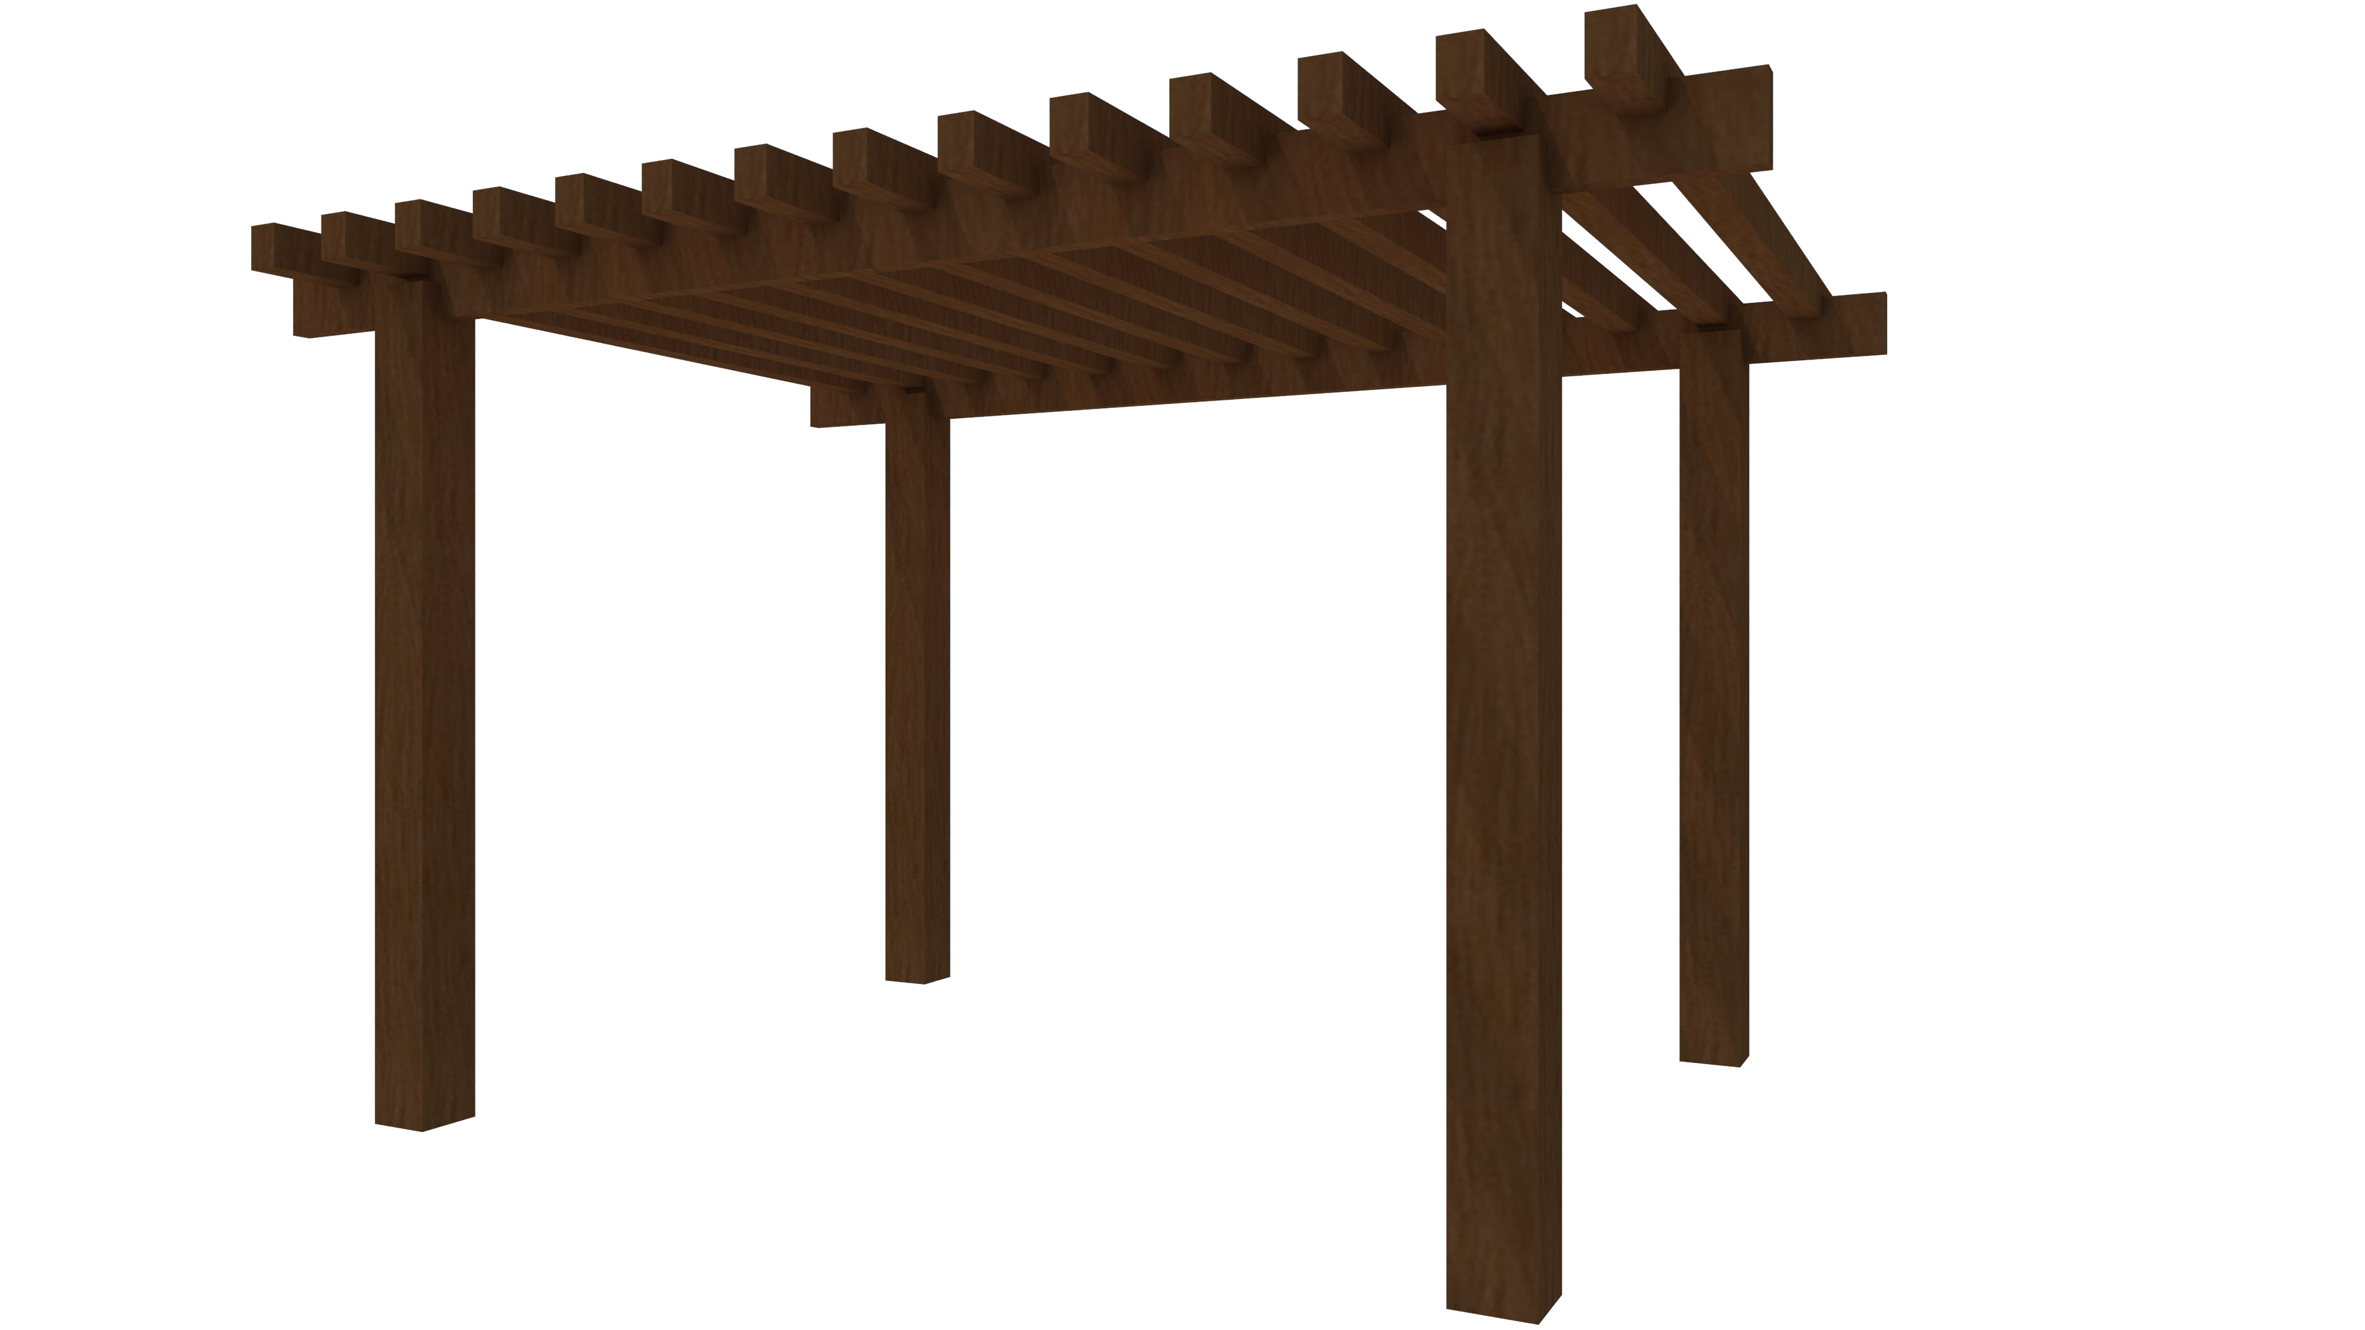

4.8 – Granito
Todas as muretas deverão possuir peitoris em granito Andorinha, como consta em projeto, com espessura de 2 cm, largura de 15 cm, arestas retas e acabamento polido nas faces aparentes com rebaixo.

4.8 – Pintura
Tinta texturizada acrílica, marca Coral, cor Algodão Egípcio.
A tinta deverá anteder a norma DIN 55649, ou outra norma de sustentabilidade, ser de primeira linha e estar livre de solvente e odor. As superfícies a pintar serão cuidadosamente limpas e convenientemente preparadas para o tipo de pintura a que se destinam. A eliminação da poeira deverá ser completa, tomando-se precauções especiais contra o levantamento de pó durante os trabalhos até que as tintas sequem inteiramente. As superfícies só poderão ser pintadas quando perfeitamente secas. Receberão duas a três demãos, sendo que, cada demão de tinta somente poderá ser aplicada depois de obedecido a um intervalo de 24 (vinte e quatro) horas entre demãos sucessivas, possibilitando, assim, a perfeita secagem de cada uma delas.
Serão adotadas precauções especiais e proteções, tais como o uso de fitas adesivas de PVC e lonas plásticas, no sentido de evitar respingos de tinta em superfícies não destinadas à pintura.
As tintas aplicadas serão diluídas conforme orientação do fabricante e aplicadas nas proporções recomendadas. As camadas deverão ser uniformes, sem escorrimento, falhas ou marcas de pincéis.
Obs.: As cores descritas são sugestivas, podendo ser alteradas a critério dos responsáveis técnicos da obra.

4.9 – Paisagismo

4.9.1 – Plantio de grama em placas
Os gramados serão constituídos com grama batatais em placas, livre de inço e com espessura média de 5 cm, assentadas em terra vegetal adubada. Antes do assentamento, o terreno deverá ser preparado com a retirada de todos os materiais estranhos, tais como pedra, torrões, raízes, tocos, etc. As superfícies elevadas deverão satisfazer as condições de desempenho, alinhamento, declividade e dimensões previstas no projeto.
O solo local deverá, sempre que necessário, ser previamente escarificado (15 cm), podendo ser manual ou mecânico, para receber a camada de terra fértil, a fim de facilitar a sua aderência. As placas deverão ser assentadas sobre a camada de 5 cm, no mínimo, de terra fértil adubada, compondo, ao todo, um conjunto de espessura de aproximadamente 10cm de altura.
As placas serão assentadas como ladrilhos, em fileira com as juntas desencontradas para prevenir deslocamentos e deformação de área gramada. Após o assentamento, as placas deverão ser abatidas para efeito de uniformização da superfície. A superfície deverá ser molhada diariamente (exceto em dias de chuva), num período mínimo de 60 dias, a fim de assegurar sua fixação e evitar o ressecamento das placas de grama.

4.9.2 – Separador/limitador de grama
O separador de grama será aplicado na delimitação da área do gramado para com a área do piso intertravado de concreto, como consta em projeto, impedindo que a grama avance no passeio ou se misture com bordaduras, de flores, canteiros e árvores.

4.9.3 – Plantio de Orquídea Bambu, Moreia, Helicônia Papagaio e Trepadeira Alamanda amarela
As mudas deverão ser colocadas nas covas, de tal modo que as raízes fiquem livres. A posição correta é a vertical, de forma que sua base permaneça a alguns centímetros acima do solo. A terra vegetal deve ser cuidadosamente espalhada em torno das raízes para que o ar permaneça disseminado no solo; após a cova preenchida, apertando-se livremente, constituindo-se, em torno do pé da muda, uma espécie de bacia para reter a água da chuva ou rega. A operação deve ser completada envolvendo-se o pé da muda com palha, ou material semelhante, para abrigá-lo do sol e diminuir a evaporação do solo.
A época adequada para o plantio é o início das chuvas ou, de preferência, em dias nublados ou úmidos

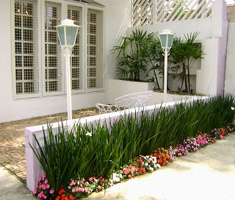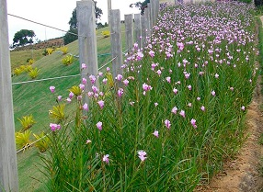 Figura 2 – Orquídea Bambu Figura 3 – Moreia

Figura 4 – Helicônia Papagaio Figura 5 – Trepadeira Alamanda amarela

4.10 – Brinquedos
Todos os brinquedos deverão conter laudo de segurança conforme NBR 16071 (ABNT, 2012) e demais afins, bem como ART do profissional responsável pelos equipamentos e instalação. Deverão também conter selo de segurança do INMETRO.

4.10.1 – Playground modular
Parque colorido com estrutura principal de madeira plástica, dim. 580x300 cm (sem área de circulação), contendo torre com cobertura, escorregador ou tobogã, escada, rampa de cordas, balanço duplo e proteção tubular.

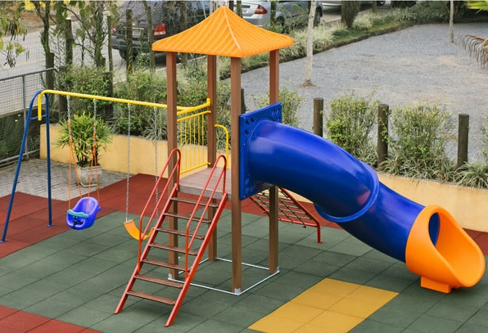Figura 6 – Playground modular

4.10.2 – Casinha de madeira
Casinha de madeira infantil, com duas janelas, uma porta, varanda e telhado de fibrocimento. Dimensões aproximadas: 170 cm de comprimento, 150 cm de largura, 175 cm de altura. As cores da casinha serão no tom de marrom e bege, seguindo o exemplo da figura 7.

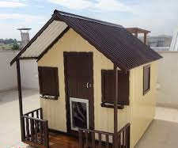Figura 7 – Casinha de madeira

4.10.3 – Gangorra
Gangorra, colorida, com três pranchas, confeccionada em tubo a vapor e pintura em esmalte sintético. Dimensões aproximadas: 200 cm de comprimento, 150 cm de largura, 60 cm de altura.

Figura 8 – Gangorra de três pranchas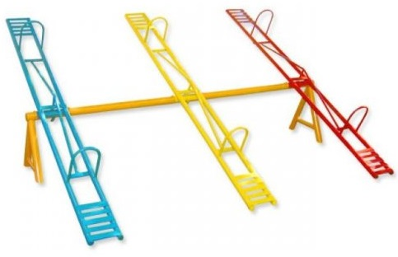

4.10.4 – Carrossel
Carrossel, colorido, confeccionado em tubo a vapor e pintura em esmalte sintético. Diâmetro de aproximadamente 120 cm.

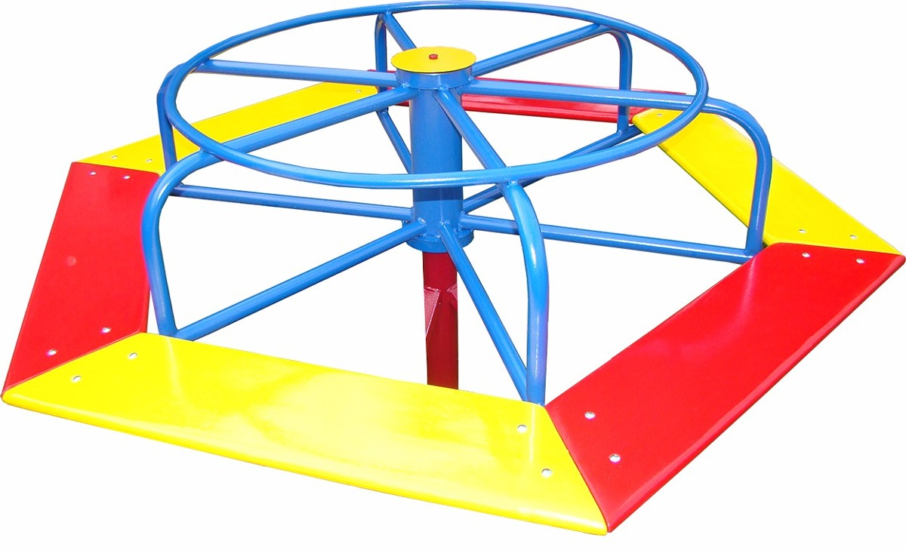Figura 9 – Carrossel

4.10.5 – Escorregador
Escorregador, com 200 cm de comprimento, confeccionado em tubo a vapor e pintura em esmalte sintético.

Figura 10 – Escorregador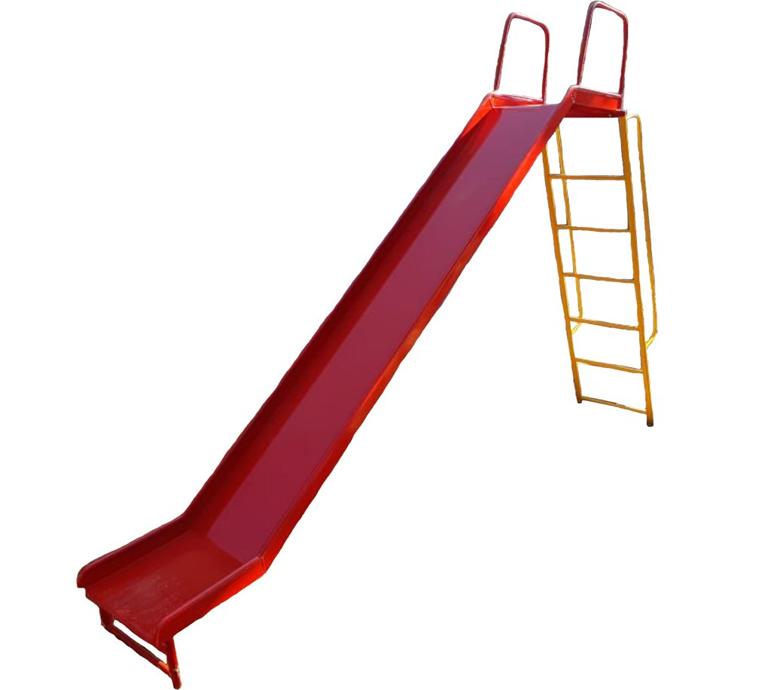

4.11 – Serviços complementares

4.11.1 – Lixeira Seletiva
Conjunto de 4 lixeiras seletivas, com aproximadamente 50 L cada.

Figura 11 – Lixeira Seletiva

4.11.2 – Banco de concreto
Banco de concreto armado aparente, Fck=15 MPa, com apoios de concreto. Dimensões: 45 cm de largura e altura, 7 cm de espessura e 150 cm de comprimento.
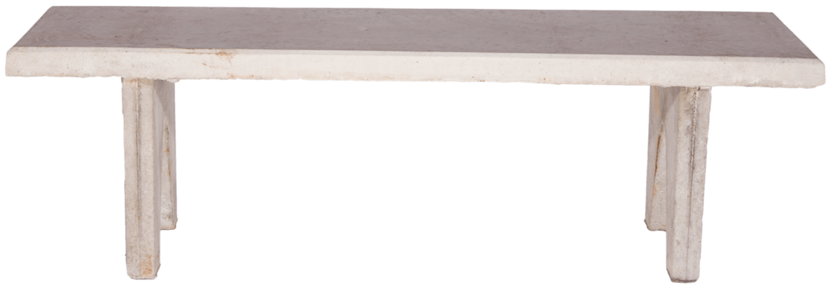
Figura 12 – Banco de concreto

4.12 – Limpeza final
A obra será entregue em perfeito estado de limpeza, apresentando excelente funcionamento de todas as instalações, equipamentos e aparelhos, bem como as instalações de água, luz, força e outras, ligadas de modo definitivo.
Todo o entulho e materiais de construção excedentes serão removidos pela Construtora para fora da obra, em local apropriado. Serão lavados ou limpos convenientemente os pisos emborrachados, de concreto e todos os elementos que compõem a construção, devendo ser removidos, cuidadosamente, os vestígios de manchas, tintas e argamassas.
Para os serviços de limpeza, deverá ser tomado especial cuidado no emprego de produtos e técnicas de limpeza, evitando especialmente o uso inadequado de substâncias cáusticas e corrosivas, nos locais indevidos.

5 – RECEBIMENTO DOS SERVIÇOS E OBRAS
Concluímos todos os serviços, objetos desta licitação, se estiverem em perfeitas condições atestada pela FISCALIZAÇÃO, e depois de efetuados todos os testes e ensaios necessários, bem como recebida toda a documentação exigida neste memorial e nos demais documentos contratuais, serão recebidos provisoriamente por esta através de Termo de Recebimento Provisório Parcial, emitido juntamente com a última medição.
Decorridos 15 (quinze) dias corridos a contar da data do requerimento da Contratada, os serviços serão recebidos provisoriamente pela FISCALIZAÇÃO, e que lavrará “Termo de Recebimento Provisório”.
A Contratada fica obrigada a manter os serviços e obras por sua conta e risco, até a lavratura do “Termo de Recebimento Definitivo”, em perfeitas condições de conservação e funcionamento.
Decorridos o prazo de 60 (sessenta) dias após a lavratura do “Termo de Recebimento Provisório”, se os serviços de correção das anormalidades por ventura verificadas forem executados e aceitos pela Comissão de Recebimento de Obras ou pela FISCALIZAÇÃO, e comprovado o pagamento da contribuição devida a Previdência Social relativa ao período de execução dos serviços, será lavrado o “Termo de Recebimento Definitivo”.
Aceitos os serviços e obras, a responsabilidade da CONTRATADA pela qualidade, correções e segurança dos trabalhos, subsiste na forma da Lei.
Desde o recebimento provisório, o MUNICIPIO entrará de posse plena dos serviços podendo utilizar os locais. Este fato será levado em consideração quando do recebimento definitivo, para os defeitos de origem da utilização normal dos serviços.
O recebimento em geral também deverá estar de acordo com a NBR-5675.

Itarana – ES, 29 de janeiro de 2019.

Catarina Demoner Diniz
Responsável Técnico - PMI
Engenheira Civil - CREA ES-0048118/D

